**NHẬP MÔN CÔNG NGHỆ PHẦN MỀM**

**Project Proposal**

Yêu cầu nhóm sinh viên hoàn thành tài liệu Project Proposal cho đồ án đã được giao theo biểu mẫu đính kèm.

C:\Users\tdqua_000\Dropbox\SS-Slides\DeCuong-CDIO\Template CDIO v4.2\Templates\Hinh anh\LogoTruong.png

Bộ môn Công nghệ phần mềm

Khoa Công nghệ thông tin

Đại học Khoa học tự nhiên TP HCM

**MỤC LỤC**

[Các nội dung chính 1](#_Toc20220524)

[1 Bảng đánh giá thành viên 2](#_Toc20220525)

[2 Phát biểu bài toán sơ lược 3](#_Toc20220526)

[3 Giải pháp đề xuất 4](#_Toc20220527)

[4 Kế hoạch phát triển 5](#_Toc20220528)

[5 Kế hoạch nhân sự & chi phí 6](#_Toc20220529)

**Project Proposal**

# Các nội dung chính

Mục tiêu tài liệu tập trung vào các chủ đề:

* Tạo ra tài liệu Project Proposal.
* Hoàn chỉnh tài liệu Project Proposal với các nội dung:

Hiển thị dữ liệu phức tạp

* DataGridView
  + Phát biểu bài toán sơ lược
  + Giải pháp đề xuất
  + Kế hoạch phát triển
  + Kế hoạch nhân sự & chi phí
* Đọc hiểu tài liệu Project Proposal.

# Bảng đánh giá thành viên

|  |  |  |  |
| --- | --- | --- | --- |
| **MSSV** | **Họ Tên** | **% đóng góp (tối đa 100%)** | **Chữ ký** |
| <MSSV1> |  |  |  |
| <MSSV2> |  |  |  |
| <MSSV3> |  |  |  |
| <MSSV4> |  |  |  |

# Phát biểu bài toán sơ lược

* *Nhóm sinh viên mô tả dự án tại đây, mô tả khoảng 1 - 2 trang nghiệp vụ bài toán của phần mềm, bao gồm cả môi trường hoạt động (Ví dụ: Web browser hỗ trợ HTML5, server: Apache…) và các ràng buộc về thiết kế & triển khai (Ví dụ: ngôn ngữ lập trình Java, cơ sở dữ liệu Oracle, chuẩn tài liệu…)*
  + *Lưu ý: phần này sinh viên chỉ phát biểu bài toán ở mức độ sơ lược. Phát biểu bài toán chi tiết sẽ được trình bày trong tài liệu phân tích.*
  + *Tham khảo*
    - *https://hackmd.io/@nndkhoa9/se-onlineauction-spec*
    - *https://hackmd.io/@nndkhoa9/se-healthmonitor-spec*

# Giải pháp đề xuất

#### Phần mềm

#### Danh sách các chức năng phần mềm

*Nhóm sinh viên sử dụng* ***bảng câu chuyện người dùng*** *để lý giải sự cần thiết của các chức năng sẽ thực hiện, đồng thời liệt kê danh sách các chức năng của phần mềm cùng các quy định liên quan (nếu có).*

*Vd: 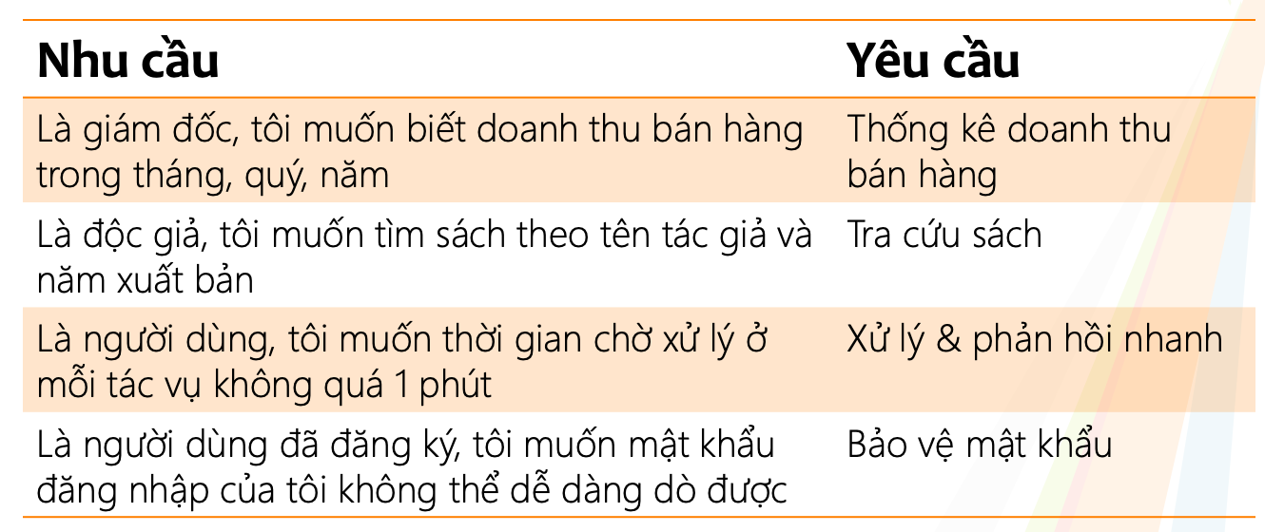*

#### Kiến trúc tổng thể phần mềm

*Nhóm sinh viên trình bày kiến trúc tổng thể của hệ thống phần mềm mà nhóm sẽ xây dựng nhằm đáp ứng được danh sách các chức năng được liệt kê ở mục 3.1.1.*

#### Phần cứng

*Nhóm sinh viên mô tả các yêu cầu về máy móc, thiết bị mà phần mềm cần để hoạt động.*

# Kế hoạch phát triển

* *Nhóm sinh viên trình bày cụ thể kế hoạch phát triển phần mềm, cùng thành phẩm cụ thể của từng giai đoạn.*

#### Phân tích yêu cầu

#### Thiết kế phần mềm

#### Cài đặt (implement) phần mềm

#### Kiểm thử phần mềm

#### Triển khai, bảo trì

# Kế hoạch nhân sự & chi phí

* *Nhóm sinh viên trình bày cấu trúc nhân sự cho toàn dự án hoặc từng giai đoạn phát triển & liệt kê các khoản chi phí dự kiến.*